Obrót nieruchomościami w województwie
mazowieckim w 2020 r.

W 2020 r. zawarto więcej transakcji kupna/sprzedaży nieruchomości niż przed rokiem. Dominującą formą obrotu nieruchomościami był wolny rynek. Największy udział pod względem ilościowym miały transakcje lokalami mieszkalnymi. W porównaniu z 2019 r. wzrosła średnia cena transakcyjna lokali mieszkalnych za 1 m² na wolnym rynku.
18,3%
Wzrost liczby transakcji kupna/sprzedaży
nieruchomości r/r

Transakcje kupna/sprzedaży nieruchomości
Transakcje kupna/sprzedaży nieruchomości w województwie mazowieckim stanowiły 15% wszystkich transakcji zawartych w kraju

W 2020 r. w województwie mazowieckim zawarto 77077 transakcji kupna/sprzedaży nieruchomości, co stanowiło 15,4% wszystkich transakcji w kraju. W porównaniu z 2019 r. ich liczba wzrosła o 11909 (o 18,3%). Większość transakcji kupna/sprzedaży dotyczyła nieruchomości położonych w granicach miast — 60,2%. Najwięcej transakcji zostało zawartych na wolnym rynku — 99,0% (wzrost o 0,1 p. proc. w porównaniu z 2019 r.), a tylko 1,0% w sprzedaży bezprzetargowej i przetargowej.

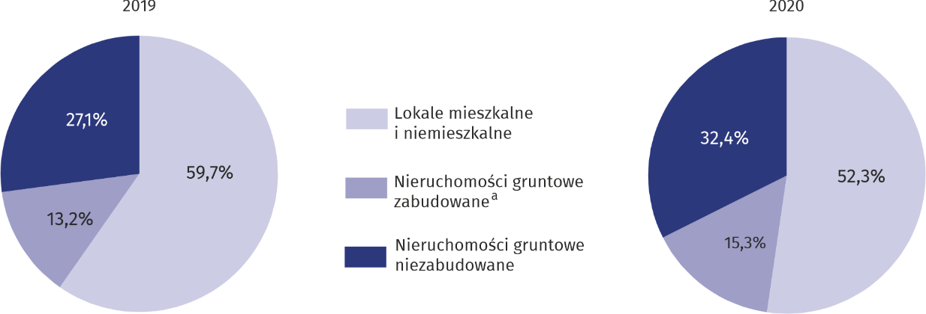
Wykres 1. Struktura liczby transakcji kupna/sprzedaży według rodzaju nieruchomości

a Obejmuje nieruchomości zabudowane budynkami mieszkalnymi, zabudowane nieruchomości rolne, nieruchomości zabudowane budynkami pełniącymi inne funkcje niż zagrodowa i mieszkaniowa.

W obrocie nieruchomościami w województwie mazowieckim w 2020 r. najwięcej pod względem ilościowym było transakcji lokalami mieszkalnymi i niemieszkalnymi (40,3 tys.), najmniej nieruchomościami gruntowymi zabudowanymi (11,8 tys.).
W stosunku do 2019 r. odnotowano wzrost udziału transakcji nieruchomościami niezabudowanymi (o 5,3 p. proc.) oraz nieruchomościami zabudowanymi (o 2,1 p. proc.), a spadek transakcji lokalami mieszkalnymi i niemieszkalnymi (o 7,4 p. proc.).

Wykres 2. Struktura wartości transakcji kupna/sprzedaży według rodzaju nieruchomości
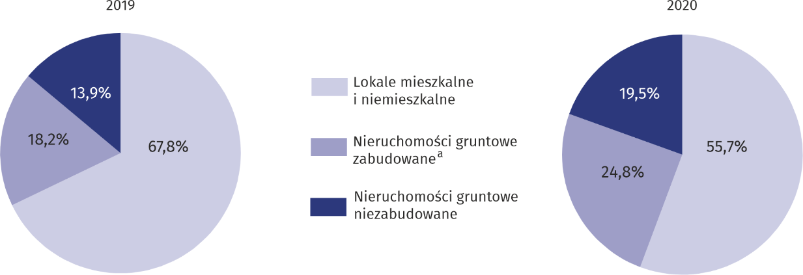
a Obejmuje nieruchomości zabudowane budynkami mieszkalnymi, zabudowane nieruchomości rolne, nieruchomości zabudowane budynkami pełniącymi inne funkcje niż zagrodowa i mieszkaniowa.
Wartość obrotu nieruchomościami w województwie mazowieckim stanowiła 23% wartości transakcji zawartych w kraju

W 2020 r. wartość wszystkich transakcji nieruchomości zawartych w województwie mazowieckim wyniosła 33,0 mld zł, co stanowiło 23,3% wartości transakcji zawartych w kraju. W porównaniu z 2019 r. ich wartość wzrosła o 32,4%. Największe obroty nieruchomościami w ujęciu wartościowym odnotowano dla lokali mieszkalnych i niemieszkalnych (18,4 mld zł), a najmniejsze dla nieruchomości gruntowych niezabudowanych (6,4 mld zł). W stosunku do roku poprzedniego wystąpił wzrost udziału wartości transakcji nieruchomości gruntowych zabudowanych (o 6,6 p. proc.) oraz nieruchomości gruntowych niezabudowanych (o 5,6 p. proc.), natomiast spadek nieruchomości lokalowych (o 12,1 p. proc.).

Wykres 3. Przeciętna wartość pojedynczej transakcji kupna/sprzedaży nieruchomości
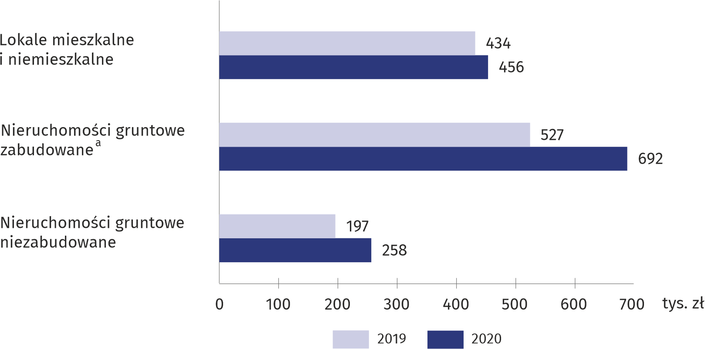
a Obejmuje nieruchomości zabudowane budynkami mieszkalnymi, zabudowane nieruchomości rolne, nieruchomości zabudowane budynkami pełniącymi inne funkcje niż zagrodowa i mieszkaniowa.
W ujęciu ilościowym największy obrót nieruchomościami zarejestrowano w m.st. Warszawie (25036) oraz w powiatach: piaseczyńskim (5884), wołomińskim (4174), legionowskim (2872), a najmniejszy w powiatach: lipskim (219) i szydłowieckim (351). Liczba transakcji przeprowadzonych w m.st. Warszawie stanowiła 32,5% całkowitej sumy transakcji zawartych w województwie.
W przeliczeniu na 1000 ludności liczba transakcji kupna/sprzedaży nieruchomości w województwie mazowieckim w 2020 r. kształtowała się na poziomie 14,2. Najwyższa wartość tego wskaźnika wystąpiła w powiatach: piaseczyńskim (31,0), legionowskim (24,1), grodziskim (23,2), a najniższa w powiecie lipskim (6,5).
Na 1000 ludności województwa mazowieckiego przypadało średnio 14 transakcji

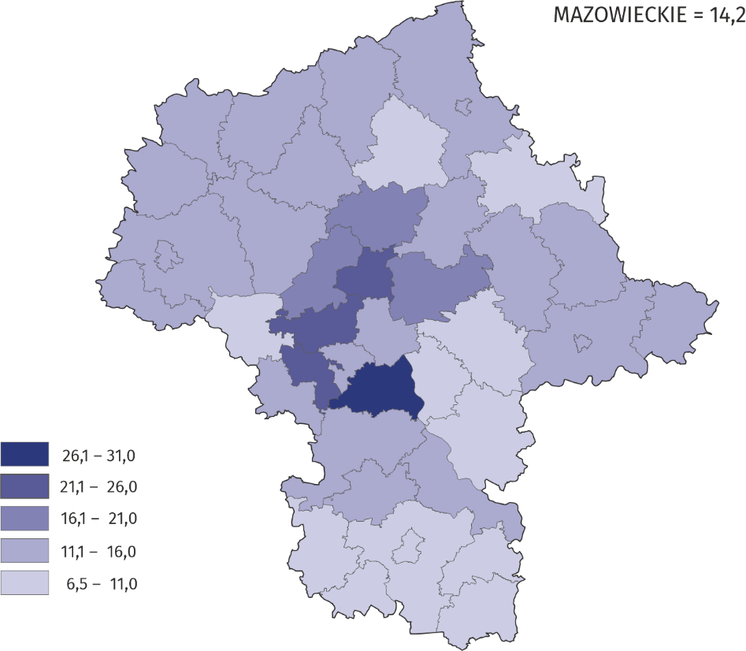
Mapa 1. Transakcje kupna/sprzedaży nieruchomości w przeliczeniu na 1000 mieszkańców w 2020 r.

Rynek obrotu nieruchomościami w województwie mazowieckim pod względem struktury transakcji kupna/sprzedaży nieruchomości charakteryzował się znacznym zróżnicowaniem. W miastach na prawach powiatu przeważał udział transakcji lokalami i wynosił w m.st. Warszawie — 90,8%, Płocku — 79,2%, Siedlcach — 79,0%, Ostrołęce — 70,9%, Radomiu — 63,5%. W pozostałych powiatach dominowały transakcje nieruchomościami gruntowymi (ponad 50% wszystkich transakcji). Wyjątkiem był powiat piaseczyński, gdzie udział transakcji nieruchomościami gruntowymi wyniósł 42,2%.

Transakcje kupna/sprzedaży lokali mieszkalnych
W 2020 r. obrót lokalami mieszkalnymi w ujęciu ilościowym stanowił 94,1% obrotów lokalami mieszkalnymi i niemieszkalnymi w województwie mazowieckim oraz 93,4% w ujęciu wartościowym. W porównaniu z 2019 r. liczba transakcji kupna/sprzedaży lokali mieszkalnych wzrosła o 4,0%, a ich wartość o 9,8%. Zdecydowana większość transakcji lokalami mieszkalnymi została zawarta na wolnym rynku oraz w miastach odpowiednio: 99,2% i 91,8% wszystkich transakcji kupna/sprzedaży lokali mieszkalnych. W ramach przeprowadzonych transakcji sprzedano 38355 lokali mieszkalnych (najwięcej lokali 3-izbowych — 35,8%). W stosunku do roku poprzedniego liczba sprzedanych lokali mieszkalnych zwiększyła się o 3,6%, natomiast lokali 3-izbowych o 1,1%.

Średnia cena transakcyjna lokali mieszkalnych na wolnym rynku
Średnia cena transakcyjna lokali mieszkalnych na wolnym rynku kształtowała się na poziome 7649 zł/m²

W województwie mazowieckim w 2020 r. średnia cena transakcyjna lokali mieszkalnych na wolnym rynku wyniosła 7649 zł za 1 m² i była o 349 zł (o 4,8%) wyższa niż w 2019 r. Najwięcej trzeba było zapłacić za mieszkanie 1-izbowe (9453 zł/m²), najmniej za 4-izbowe i większe
(7104 zł/m²).
Wsród powiatów najwyższa średnia cena transakcyjna lokali mieszkalnych za 1 m² była
w m.st. Warszawie (9901 zł) oraz w powiatach: pruszkowskim (5882 zł), piaseczyńskim (5545 zł). Natomiast najniższe ceny zanotowano w powiatach: ostrołęckim (1758 zł), zwoleńskim
(2198 zł) i płockim (2494 zł).

Wykres 4. Średnia cena transakcyjna lokali mieszkalnych na wolnym rynku
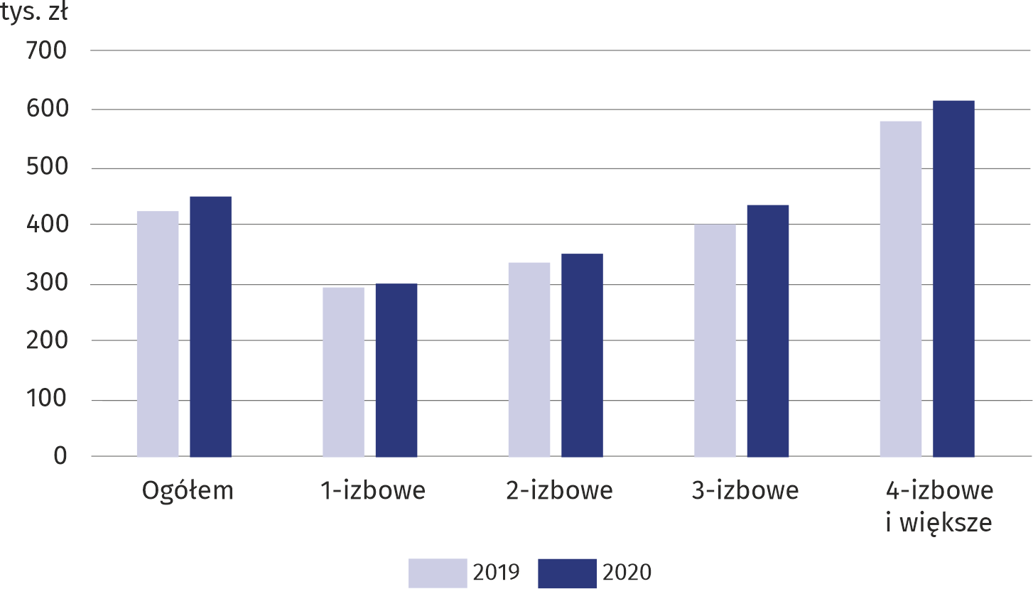
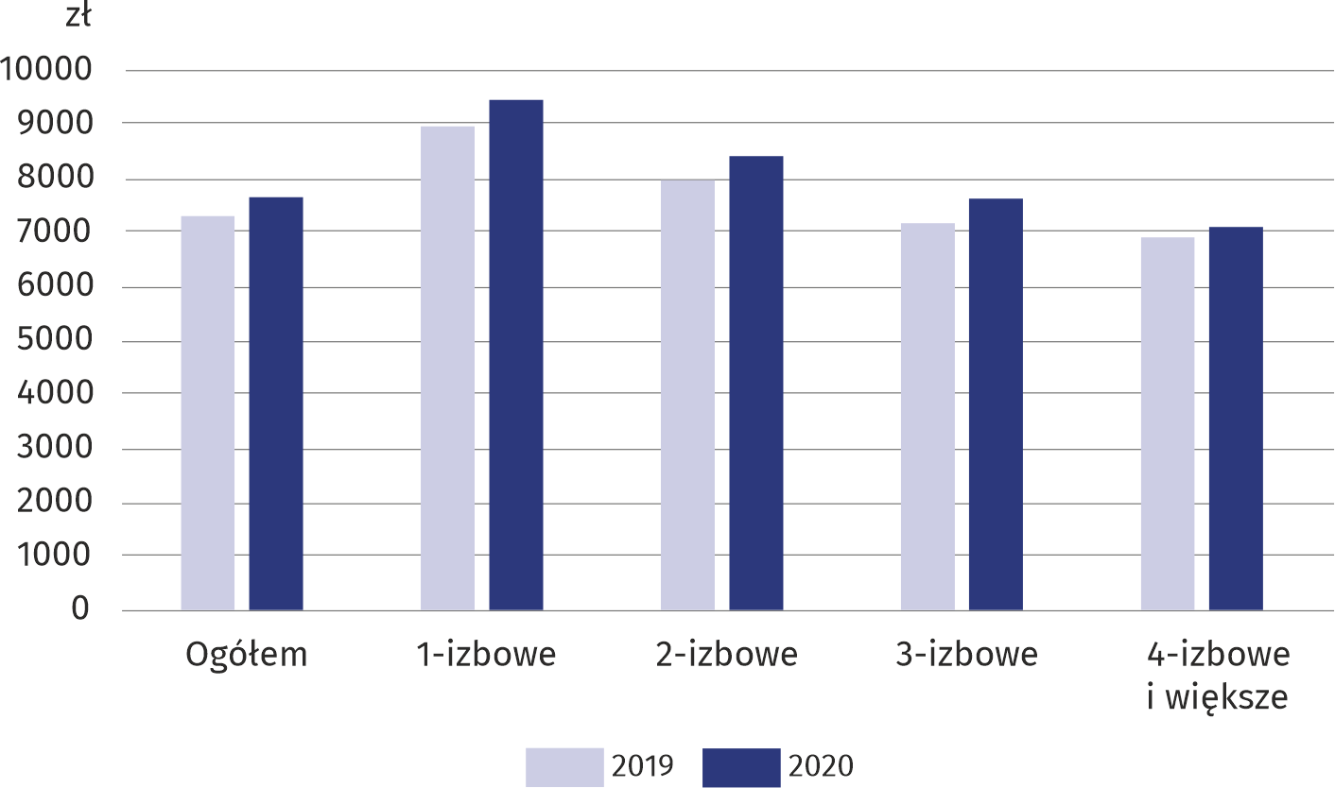
Wykres 5. Średnia cena transakcyjna za 1 m² lokali mieszkalnych na wolnym rynku

W przypadku cytowania danych Głównego Urzędu Statystycznego prosimy o zamieszczenie informacji: „Źródło danych GUS”, a w przypadku publikowania obliczeń dokonanych na danych opublikowanych przez GUS prosimy o zamieszczenie informacji: „Opracowanie własne na podstawie danych GUS”.

Opracowanie merytoryczne:  Urząd Statystyczny w Warszawie  Dyrektor Zofia Kozłowska  Tel: 22 464 23 15 | Rozpowszechnianie:  Informatorium Statystyczne  Tel: 22 464 20 85

 | https://warszawa.stat.gov.pl/ |  | @Warszawa_STAT |  | @UrzadStatystycznywWarszawie


Powiązane opracowania
Obrót nieruchomościami w 2020 r.
Obwieszczenie w sprawie wskaźników zmian cen dla lokali mieszkalnych z podziałem na województwa

Temat dostępny w bazach danych
Bank Danych Lokalnych (BDL) — Rynek nieruchomości
Dziedzinowe Bazy Wiedzy (DWB) — Ceny

Ważniejsze pojęcia dostępne w słowniku
Obrót nieruchomościami
Rejestr Cen i Wartości Nieruchomości (RCiWN)
Lokal

